КОНЦЕРТНАЯ ПОЛЬКА
В темпе польки А. Сушкин
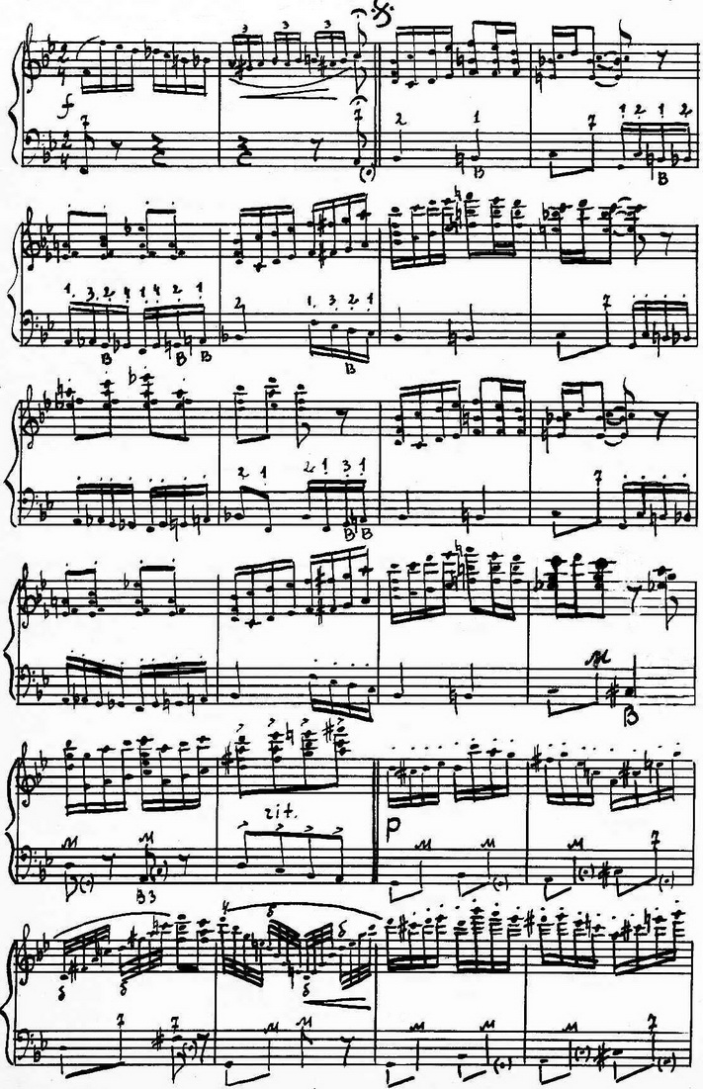
https://a-v-belousov.narod.ru/
-- 2 --
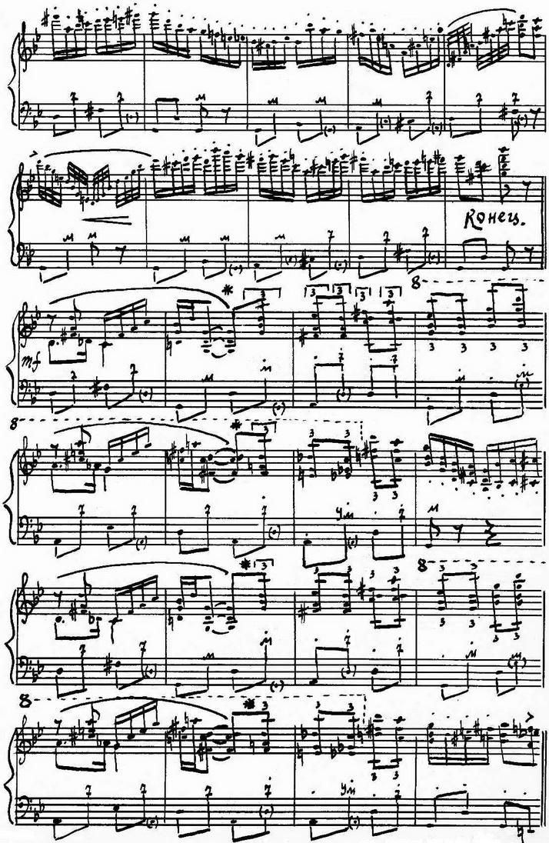
*) Триоли исполнять мехом Повторить первую часть
https://a-v-belousov.narod.ru/

